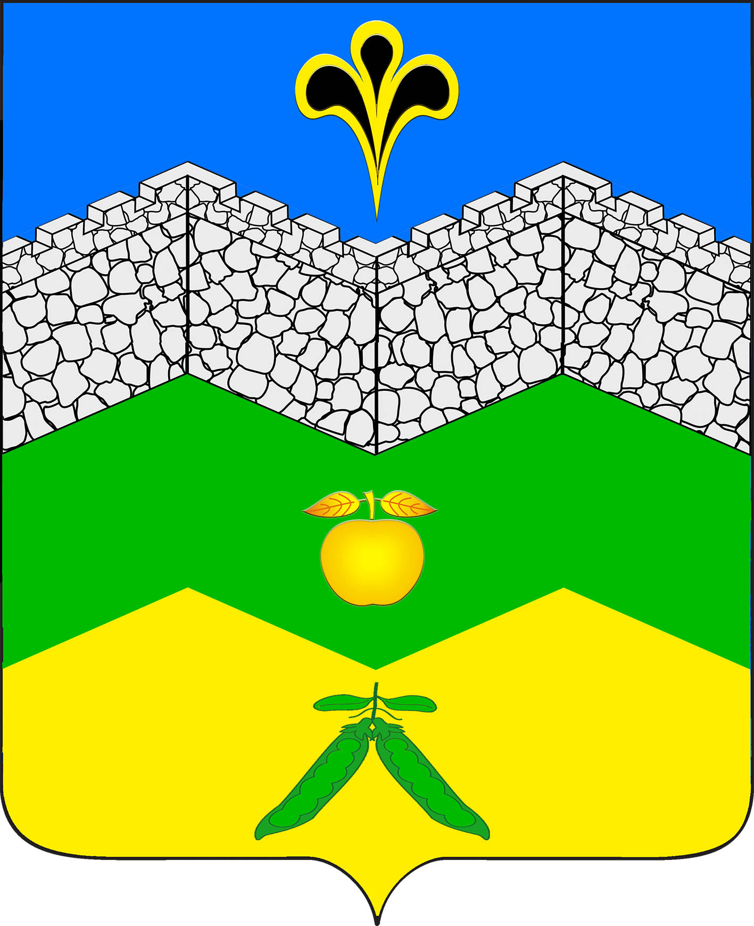

СОВЕТ

АДАГУМСКОГО СЕЛЬСКОГО ПОСЕЛЕНИЯ

КРЫМСКОГО РАЙОНА

РЕШЕНИЕ
от 28.04.2015г. № 35
хутор Адагум

Об опубликовании проекта отчета об исполнении бюджета Адагумского сельского поселения Крымского района за 2014 год, назначения даты проведения
публичных слушаний, создания оргкомитета по проведению публичных слушаний

В целях реализации принципа гласности бюджетной системы Российской Федерации и в соответствии с решением Совета Адагумского сельского поселения Крымского района 05 сентября 2012 года № 184 «Об утверждении Положения о бюджетном процессе в Адагумском сельском поселении Крымского района», решением Совета Адагумского сельского поселения Крымского района № 52 от 13.11.2006г «Об утверждении Положения о публичных слушаниях в Адагумском сельском поселении Крымского района» , статьи 62 устава Адагумского сельского поселения Крымского района, Совет Адагумского сельского поселения Крымского района РЕШИЛ:
1.Опубликовать в газете «Призыв» проект отчета об исполнении бюджета Адагумского сельского поселения Крымского района за 2014 год, внесенный главой Адагумского сельского поселения Крымского района .
2.Назначить проведение публичных слушаний по теме «Рассмотрение проекта отчета по исполнению бюджета Адагумского сельского поселения Крымского района за 2014 год» на 12.05.2015 года.
3.Создать оргкомитет по проведению публичных слушаний по теме «Рассмотрение проекта отчета по исполнению бюджета Адагумского сельского поселения Крымского района за 2014 год» (приложение ).
4.Контроль за выполнением настоящего решения возложить на комиссию по финансово-бюджетным, экономическим и имущественным отношениям (Муреева Т.В.).
5.Опубликовать настоящее решение в газете «Призыв»
6.Настоящее решение вступает в силу со дня его официального опубликования.

Глава Адагумского сельского поселения
Крымского района П.Д.Багмут

Приложение № 1
к решению Совета Адагумского
сельского поселения Крымского
района № 35 от 28.04. 2015 год

Оргкомитет
по проведению публичных слушаний по теме:
«Рассмотрение проекта отчета по исполнению бюджета
Адагумского сельского поселения Крымского района за 2014 год»

1.Кутепов Михаил Алексеевич - депутат Совета Адагумского сельского
поселения
2.Мелюс Григорий Кузьмич - депутат Совета Адагумского сельского
поселения
3.Жолобова Татьяна Николаевна - депутат Совета Адагумского сельского
поселения
4.Грицюта Андрей Васильевич - заместитель главы Адагумского
сельского поселения
5.Сех Александра Владимировна - ведущий специалист администрации
Адагумского сельского поселения

Глава
Адагумского сельского поселения П.Д.Багмут

